Procesos

Concepto de proceso
Los sistemas de procesamiento por lotes ejecutan trabajos, mientras que un sistema de tiempo compartido tiene programas de usuario o tareas. Incluso en un sistema monousuario, como Microsoft Windows, el usuario puede ejecutar varios programas al mismo tiempo: un procesador de textos, un explorador web y un programa de correo electrónico. Incluso aunque el usuario pueda ejecutar sólo un programa cada vez, el sistema operativo puede tener que dar soporte a sus propias actividades internas programadas, como los mecanismos de gestión de la memoria. En muchos aspectos, todas estas actividades son similares, por lo que a todas ellas las denominamos procesos.
En este apunte, los términos trabajo y proceso se usan indistintamente. Aunque personalmente preferimos el término proceso, gran parte de la teoría y terminología de los sistemas operativos se desarrolló durante una época en que la principal actividad de los sistemas operativos era el procesamiento de trabajos por lotes.

El Proceso
Informalmente, como hemos indicado antes, un proceso es un programa en ejecución. Hay que resaltar que un proceso es algo más que el código de un programa (al que en ocasiones se denomina sección de texto). Además del código, un proceso incluye también la actividad actual, que queda representada por el valor del contador de programa y por los contenidos de los registros del procesador. Generalmente, un proceso incluye también la pila del proceso, que contiene datos temporales (corno los parámetros de las funciones, las direcciones de retorno y las variables locales), y una sección de datos, que contiene las variables globales. El proceso puede incluir, asimismo, un cúmulo de memoria, que es la memoria que se asigna dinámicamente al proceso en tiempo de ejecución.
Insistamos en que un programa, por sí mismo, no es un proceso; un programa es una entidad pasiva, un archivo que contiene una lista de, instrucciones almacenadas en disco (a menudo denominado archivo ejecutable), mientras que un proceso es una entidad activa, con un contador de programa que especifica la siguiente instrucción que hay que ejecutar y un conjunto de recursos asociados. Un programa se convierte en un proceso cuando se carga en memoria un archivo ejecutable. Dos técnicas habituales para cargar archivos ejecutables son: hacer doble clic sobre un icono que represente el archivo ejecutable e introducir el nombre del archivo ejecutable en la línea de comandos (como por ejemplo, prog . exe o a. out.)
Aunque puede haber dos procesos asociados con el mismo programa, esos procesos se consideran dos secuencias de ejecución separadas. Por ejemplo, varios usuarios pueden estar ejecutando copias diferentes del programa de correo, o el mismo usuario puede invocar muchas copias del explorador web. Cada una de estas copias es un proceso distinto y, aunque las secciones de texto sean equivalentes, las secciones de datos, del cúmulo (heap) de memoria y de la pila variarán de unos procesos a otros. También es habitual que un proceso cree muchos otros procesos a medida que se ejecuta.

Estado del proceso
A medida que se ejecuta un proceso, el proceso va cambiando de estado. El estado de un proceso se define, en parte, según la actividad actual de dicho proceso. Cada proceso puede estar en uno de los estados siguientes:
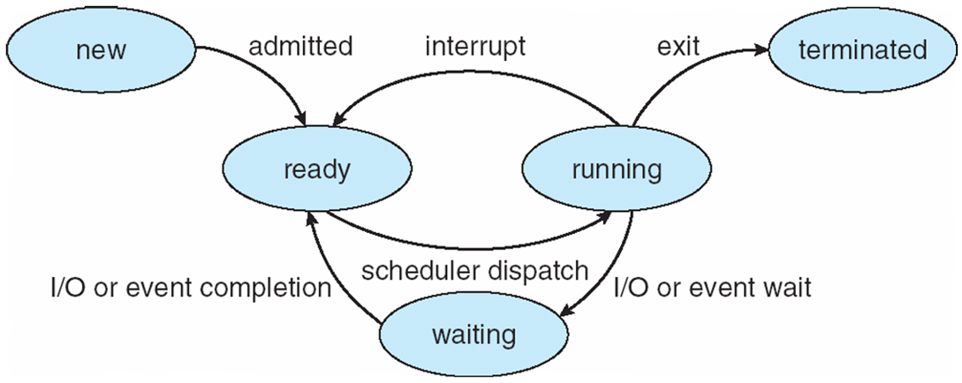
- Nuevo. El proceso está siendo creado.
- En ejecución. Se están ejecutando las instrucciones.
- En espera. El proceso está esperando a que se produzca un suceso (como la terminación de una operación de E/S o la recepción de una señal).
- Preparado. El proceso está a la espera de que le asignen a un procesador.
- Terminado. Ha terminado la ejecución del proceso.
Estos nombres son arbitrarios y varían de un sistema operativo a otro. Sin embargo, los estados que representan se encuentran en todos los sistemas. Determinados sistemas operativos definen los estados de los procesos de forma más específica. Es importante darse cuenta de que sólo puede haber un proceso ejecutándose en cualquier procesador en cada instante concreto. Sin embargo, puede haber muchos procesos preparados y en espera.

Bloque de control de proceso
Cada proceso se representa en el sistema operativo mediante un bloque de control de proceso (PCB, process control block), también denominado bloque de control de tarea (véase la Figura 3.3).Un bloque de control de proceso contiene muchos elementos de información asociados con un proceso específico, entre.los que se incluyen:
- Estado del proceso. El estado puede ser: nuevo, preparado, en ejecución, en espera, detenido, etc.
- Contador de programa. El contador indica la dirección de la siguiente instrucción que va a ejecutar dicho proceso.
- Registros de la CPU. Los registros varían en cuanto a número y tipo, dependiendo de la arquitectura de la computadora. Incluyen los acumuladores, registros de índice, punteros de pila y registros de propósito general, además de toda la información de los indicadores de estado. Esta información de estado debe guardarse junto con el contador de programa cuando se produce una interrupción, para que luego el proceso pueda continuar ejecutándose correctamente.
- Información de planificación de la CPU. Esta información incluye la prioridad del proceso, los punteros a las colas de planificación y otros parámetros de planificación que se requieran.
- Información de gestión de memoria. Incluye información acerca del valor de los registros base y límite, las tablas de páginas o las tablas de segmentos, dependiendo del mecanismo de gestión de memoria utilizado por el sistema operativo.
- Información contable. Esta información incluye la cantidad de CPU y de tiempo real empleados, los limites de tiempo asignados, los números de cuenta, el número de trabajo o de proceso, etc.
- Información del estado de E/S. Esta información incluye la lista de los dispositivos de E/S asignados al proceso, una lista de los archivos abiertos, etc.
En resumen, el PCB sirve simplemente como repositorio de cualquier información que pueda variar de un proceso a otro.

